做最美的自己
——生命教育月系列活动之“三八妇女节”活动方案
一、指导思想：
感恩教育是少先队体验教育中的重要内容之一，队员从小学会感恩，有利于培养学生健康全面向上的思想道德意识。同时为了贯彻新北区3月份生命教育活动精神，我校特组织在“三八”妇女节开展“做最美的自己”的系列活动。
二、活动目的：
1、弘扬中华民族的传统美德，在广大学生中倡导热爱生活、体验生活、热爱父母、珍视亲情的良好社会风尚。
2、通过学生自己体验与实践活动，用自己的实际行动表达对母亲的反哺之恩及感恩之情。
3、借助本次活动，为我校“植根教育”注入具有时代特质的、关爱家庭亲情的德育内涵。
三、组织机构：
组长：唐 健
组员：周海娣、吕坚、王桂玲、王小艳、徐英、陈梦婷、张丽华、秦洁及各班主任
四、活动时间：
2014年3月7日——3月10日
五、活动对象：
全校1——6年级学生
六、活动内容及具体要求：
1、上好一节班队课。各班以“感恩”为主题，请全体学生查阅书籍、上网了解“妇女节”的时间、来历及感人至深的母爱故事。或者开展制作贺卡、“亲情小档案”等为主题开展班队课。（各班在活动后每个年级上交一份班队活动课的教学设计方案至周海娣老师处。）
3、制作一份“亲情小档案”。牢记妈妈的节日。天底下每一个母亲都记得孩子的生日、爱好、以及其他每一个重要的日子，而又有多少孩子了解妈妈的生日和爱好呢？悄悄地收集起这些东西，并把它记录下来，不时地给妈妈送上一份意外的惊喜！
（档案形式另见附件，活动后各班交1份精品材料至年级组长处，年级组长汇总交学生处。）
- 系列体验活动：
- 励志红包回赠：各年级班主任号召学生为妈妈或奶奶画一幅画，写上一句节日的祝福，制作一张节日贺卡等，放到开学下发的励志红包中，作为“特殊的礼物”回赠给妈妈或奶奶。
（活动后请每班收集5张家庭活动的照片，发送至年级组长处。）
（2）一、二、三年级学生：为妈妈或奶奶画一幅画，送上一句节日的祝福，给她们一个拥抱。
（活动后请每班收集5张家庭活动的照片，上交5份三八妇女节的绘画或手抄报至年级组长老师处。）
（3）四、五、六年级学生：给母亲写一封感恩信，亲手交给母亲。同时以“妇女节，今天我当家”为主题，为妈妈做家务、捶捶背、帮妈妈洗洗脚等活动，让学生通过实际行动将感恩的心融入生活中的方方面面，同时写下自己的感受和想法。
（活动后请每班收集5张家庭活动的照片，上交5篇活动征文打印稿至年级组长处。）
七、活动报道：陈梦婷
八、活动资料整理：周海娣

附1：
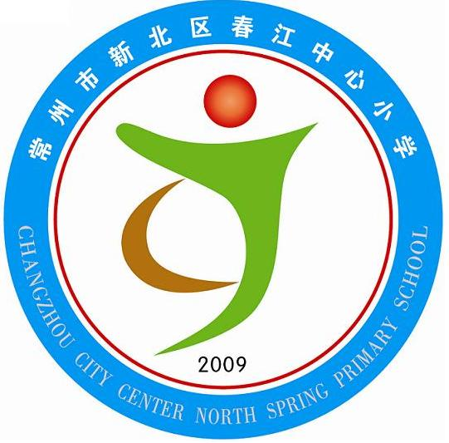
享受如春教育 培育有根新人
亲 情 小 档 案
妈妈，我爱您
妈妈的姓名
妈妈的生日
妈妈的兴趣、爱好
妈妈的拿手菜
妈妈最喜欢吃的食品
妈妈最爱的颜色
妈妈最担心的是
妈妈最快乐的事是
妈妈最想做的事是
妈妈最大的心愿是
妈妈最想得到的礼物是
我想对妈妈说的是

常州市新北区春江中心小学
南京师范大学附属春江小学
2015年3月

